

informe trimestral
COMISIÓN EDILICIA DE DESARROLLO SOCIAL

INTEGRANTES DE LA COMISIÓN:
MARCO ANTONIO DIAZ CARRAZCO (REGIDOR PRESIDENTE DE LA COMISIÓN)
ANA LIVIER CONTRERAS MENDOZA (REGIDORA VOCAL DE LA COMISIÓN)
ANGEL BERNARDO SILAHUA (REGIDOR VOCAL DE LA COMISIÓN)

Introducción.

El presente documento tiene como propósito informar a la población del municipio de Ixtlahuacán de los Membrillos, Jalisco, México, las actividades principales realizadas por la Comisión Edilicia de Desarrollo social de este Ayuntamiento en el tercer trimestre del año de la administración 2024-2027, al cual corresponden los siguientes meses:
- Octubre año 2025,
- Noviembre año 2025,
- Diciembre año 2025,

La Comisión Edilicia de Desarrollo social es Presidida por el regidor Marco Antonio Diaz Carrasco

Integrantes de la Comisión Edilicia.

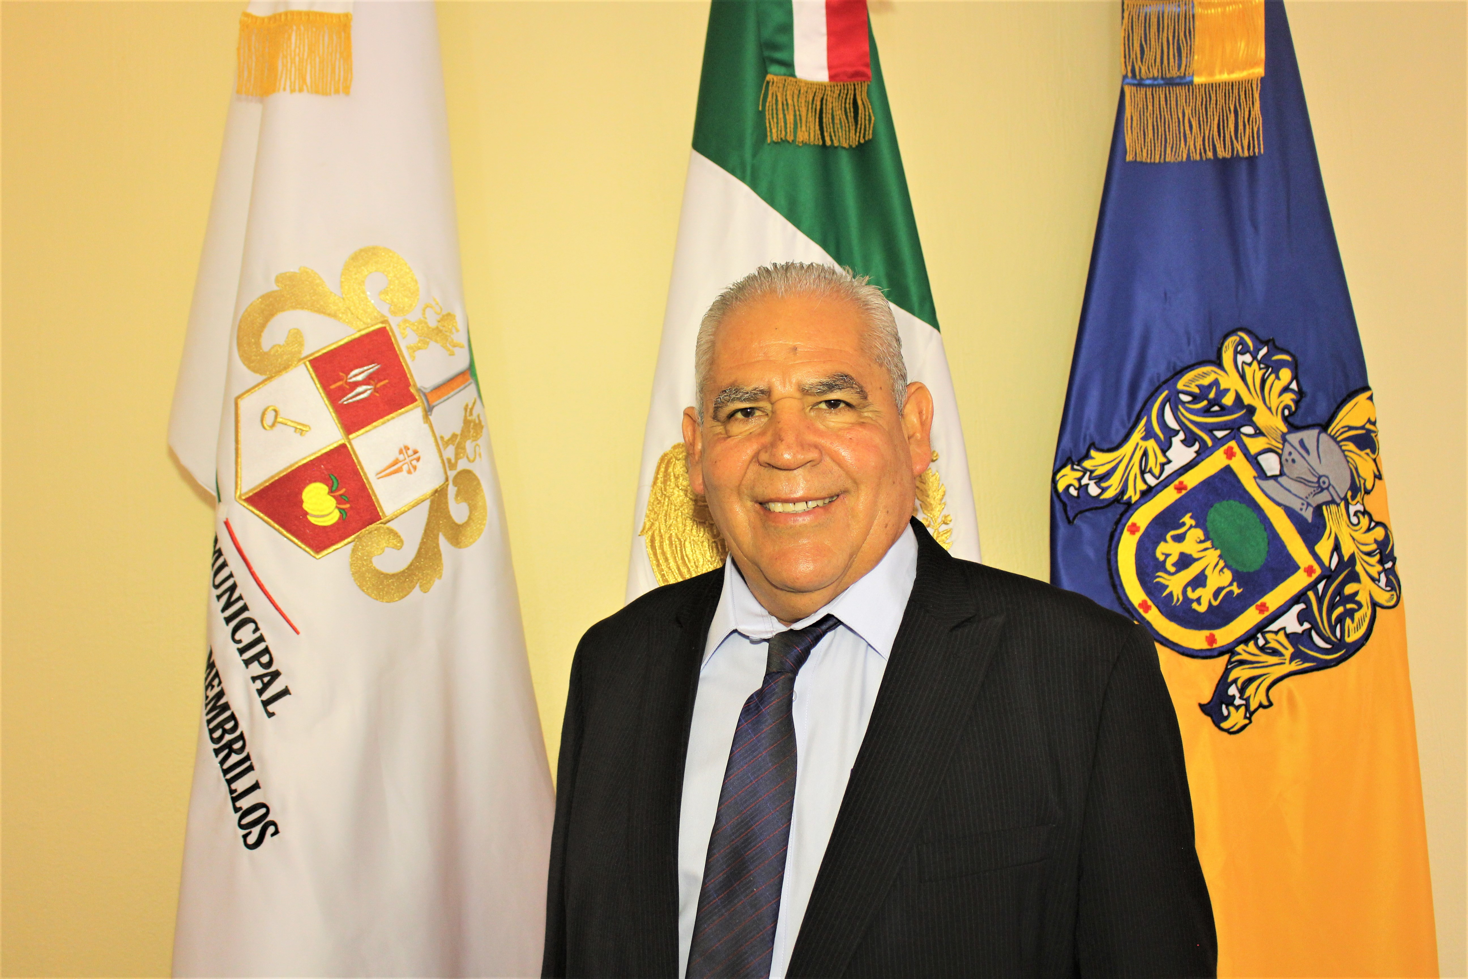
Regidor Marco Antonio Diaz Carrasco
Presidente de la Comisión.


Regidora Ana Livier Contreras Mendoza
Vocal de la Comisión


Regidor Angel Bernardo Silahua
Vocal de la Comisión

Resultados.
En el tercer trimestre de la administración municipal 2024 - 2027, la Comisión Edilicia de Desarrollo Social del Ayuntamiento de Ixtlahuacán de los Membrillos, las actividades principales han sido las siguientes:
- Sesiones de la comisión edilicia.
- Discusión y análisis de asuntos inherentes a la comisión edilicia.
- Análisis de asuntos competencia de la comisión edilicia.

A continuación, se detallan los asuntos más relevantes por la Comisión edilicia de Desarrollo Social del Ayuntamiento de Ixtlahuacán de los Membrillos:

A continuación, se muestra el calendario con las sesiones que se han llevado a cabo, así como el hipervínculo donde puede consultar el acta respectiva.

 | Fecha de la Sesión | Hipervínculo al acta
1 | Octubre- Oficio de conocimiento | https://utei.imembrillos.gob.mx/documentos/articulo_8/FRACCION%20VI/INCISO%20J/actas_comisiones2024_2027/2025/10/JUST.%20%20DS%2010%202025.pdf
2 | Noviembre- Oficio de conocimiento | https://utei.imembrillos.gob.mx/documentos/articulo_8/FRACCION%20VI/INCISO%20J/actas_comisiones2024_2027/2025/11/Just.%20DS%2011%202025.pdf
3 | Acta 12 de Diciembre del 2025 | https://utei.imembrillos.gob.mx/documentos/articulo_8/FRACCION%20VI/INCISO%20J/actas_comisiones2024_2027/2025/12/POP-DS%20Acta%2012%202025.pdf

Sin más por más por el momento.

Atentamente

MARCO ANTONIO DIAZ CARRAZCO
REGIDOR PRESIDENTE DE LA COMISIÓN

Ayuntamiento de Ixtlahuacán de los Membrillos, Jalisco.

